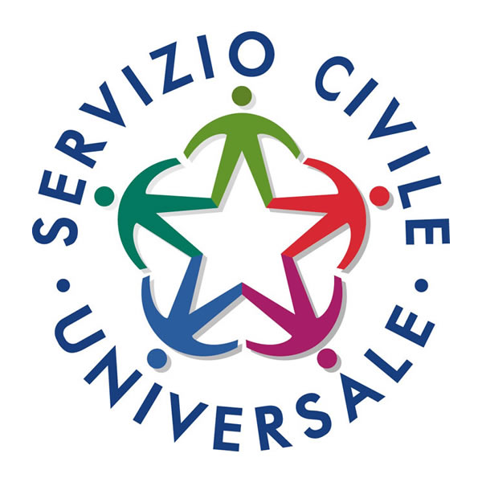

Cos'è
Il Servizio civile è impegnarsi in un progetto finalizzato alla difesa, non armata e nonviolenta, della Patria, all’educazione, alla pace tra i popoli e alla promozione dei valori fondativi della Repubblica italiana, con azioni per le comunità e per il territorio.
Il Servizio civile nasceva nel 1972 come diritto all’obiezione di coscienza al servizio militare; era quindi alternativo alla leva e in quanto tale obbligatorio. Quasi trent’anni dopo, con la legge 64 del 6 marzo 2001, veniva istituito il Servizio civile nazionale su base volontaria, aperto anche alle donne.
Nel 2005 viene sospeso il servizio di leva obbligatorio, mentre prosegue il percorso di crescita del Servizio civile su base volontaria.
Nel 2017, con il decreto legislativo n. 40, il Servizio civile da nazionale diventa universale, con l’obiettivo di renderlo un’esperienza aperta a tutti i giovani che desiderano farla.

Cosa offre
- almeno 80 ore di formazione
- crediti formativi
- attestato di partecipazione al Servizio civile
- riconoscimento e valorizzazione delle competenze acquisite
- valutazione dell’esperienza nei concorsi pubblici con le stesse modalità e lo stesso valore del servizio prestato presso la Pubblica Amministrazione e può valere come titolo di preferenza
- riconoscimento del servizio ai fini del trattamento previdenziale (riscattabile)
- assegno mensile di € 439,50;
- permessi variabili proporzionalmente al periodo di servizio (20 giorni per 12 mesi)
- altri permessi straordinari per circostanze specifiche come la partecipazione ad esami universitari, la donazione del sangue, ecc

Chi può partecipare
Puoi partecipare al Servizio civile se sei una ragazza o un ragazzo tra i 18 e i 28 anni compiuti e se:
- sei cittadino italiano/ cittadino di un altro Paese dell’Unione Europea/ cittadino non comunitario regolarmente soggiornante in Italia
- non hai riportato condanna in Italia o all'estero, anche non definitiva alla pena della reclusione superiore ad un anno per delitto non colposo ovvero ad una pena anche di entità inferiore per un delitto contro la persona o concernente detenzione, uso, porto, trasporto, importazione o esportazione illecita di armi o materie esplodenti ovvero per delitti riguardanti l'appartenenza o il favoreggiamento a gruppi eversivi, terroristici, o di criminalità organizzata.
Puoi svolgere il Servizio civile una sola volta, partecipando al Bando scegliendo il progetto che più ti interessa tra quelli disponibili nei diversi settori e aree indicati.

Durata
25 ore settimanali oppure un monte ore di 1.145 ore per 12 mesi (questo monte ore si riduce proporzionalmente nel caso in cui il servizio abbia una durata tra 8 e 11 mesi).

Settori
I settori sono gli ambiti di intervento in cui si realizza il Servizio civile:
- assistenza
- protezione civile
- patrimonio ambientale e riqualificazione urbana
- patrimonio storico, artistico e culturale
- educazione e promozione culturale, paesaggistica, ambientale, dello sport, del turismo sostenibile e sociale
- agricoltura in zona di montagna, agricoltura sociale e biodiversità
- promozione della pace tra i popoli, della nonviolenza e della difesa non armata; promozione e tutela dei diritti umani; cooperazione allo sviluppo; promozione della cultura italiana all'estero e sostegno alle comunità di italiani all'ester

Perchè farlo
- E’ un impegno per gli altri
- è una partecipazione di responsabilità
- è una occasione per crescere confrontandosi
- è un modo per conoscere diverse realtà, per capire e condividere
- è uno strumento di pace e di integrazione
- è una crescita professionale
- è una forma di aiuto a chi vive in disagio o ha minori opportunità
- è un atto di amore e di solidarietà verso gli altri
- è una occasione di confronto con altre culture
- è una risorsa per il Paese
- è un primo piccolo passo per non dipendere economicamente dalla propria famiglia
- è una esperienza utile per avvicinarsi al mondo del lavoro.

Servizio Civile: Bando 2019

E' stato pubblicato in data 4 settembre 2019 il Bando per la selezione di n. 39.646 operatori volontari da impiegare in progetti di Servizio Civile Universale in Italia e all’estero. Scadenza: 10 ottobre 2019 ore 14:00 Progetti della Provincia di Cuneo I candidati devono presentare la domanda di partecipazione esclusivamente attraverso la piattaforma Domanda on Line (DOL) raggiungibile tramite PC, tablet e...

Servizio Civile Universale: Bando 2018
Il Dipartimento della Gioventù e del Servizio Civile Nazionale ha approvato definitivamente le graduatorie relative ai 44 progetti della Provincia di Cuneo Bando 2018 e ammesso i 133 volontari selezionati a prestare servizio per un anno. I progetti sono stati avviati il giorno 15 gennaio 2019.

Servizio Civile Universale: area Operatori Volontari

Guida per l'operatore volontario
Servizio Civile

